ФЕДЕРАЛЬНОЕ СТАТИСТИЧЕСКОЕ НАБЛЮДЕНИЕ

Нарушение порядка представления статистической информации, а равно представление недостоверной статистической
информации влечет ответственность, установленную статьей 13.19 Кодекса Российской Федерации об административных правонарушениях от 30.12.2001 № 195-ФЗ, а также статьей 3 Закона Российской Федерации от 13.05.92 № 2761-1
“Об ответственности за нарушение порядка представления государственной статистической отчетности”

ВОЗМОЖНО ПРЕДОСТАВЛЕНИЕ В ЭЛЕКТРОННОМ ВИДЕ

СВЕДЕНИЯ ОБ ОЦЕНКЕ ПОГОЛОВЬЯ СКОТА И ПТИЦЫ,
ПОСЕВНЫХ ПЛОЩАДЕЙ В ХОЗЯЙСТВАХ НАСЕЛЕНИЯ
на 1 января 2025 г.

Предоставляют: | Сроки предоставления | Форма № 14
органы местного самоуправления поселений, на территории которых находятся сельские населенные пункты:  - территориальному органу Росстата в субъекте Российской Федерации по установленному им адресу | 3 числа  после отчетного периода | Приказ Росстата:  Об утверждении формы  от 09.08.2012 № 441  О внесении изменений  (при наличии)  от __________ № ___  от __________ № ___

Наименование отчитывающейся организации Администрация Ивановского сельского поселения

Почтовый адрес 175230. д. Ивановское, ул. Центральная, д.31
Код  формы  по ОКУД | Код
Код  формы  по ОКУД | отчитывающейся организации  по ОКПО
1 | 2 | 3 | 4
0611025 | 04198878

Число отчитавшихся органов местного самоуправления ¹⁾ 1 ед (код по ОКЕИ: единица – 642)

1. Поголовье скота и птицы, являющихся собственностью населения

Код по ОКЕИ: голова - 836
№ строки | Наименование | Количество
1 | 2 | 3
01 | Крупный рогатый скот | 51
02 | из него коровы | 35
03 | Свиньи | -
04 | их них свиноматки основные | -
05 | Овцы и козы | 78
06 | из них овцематки, козоматки, ярочки и козочки старше 1 года | 66
07 | Птица всех возрастов | 1105
08

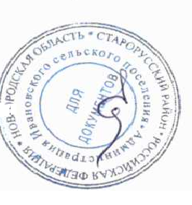

И.о. Главы Ивановского
сельского поселения: Т.В.Егорова

